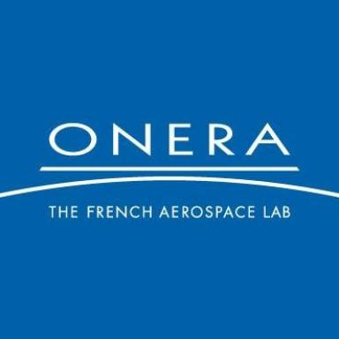 Philippe Eyraud

Publications

Poster de conférence (1)

Publications scientifiques ONERA : De l'archive institutionnelle à l'archive ouverte HAL
Cécile André,Alain Broc,Marie-Claire Coët,Philippe Eyraud
Casuhal 2023 - Journées du Club utilisateur de HAL 2023, Jun 2023, Toulouse, France.
Poster de conférence
hal-04134299v1

